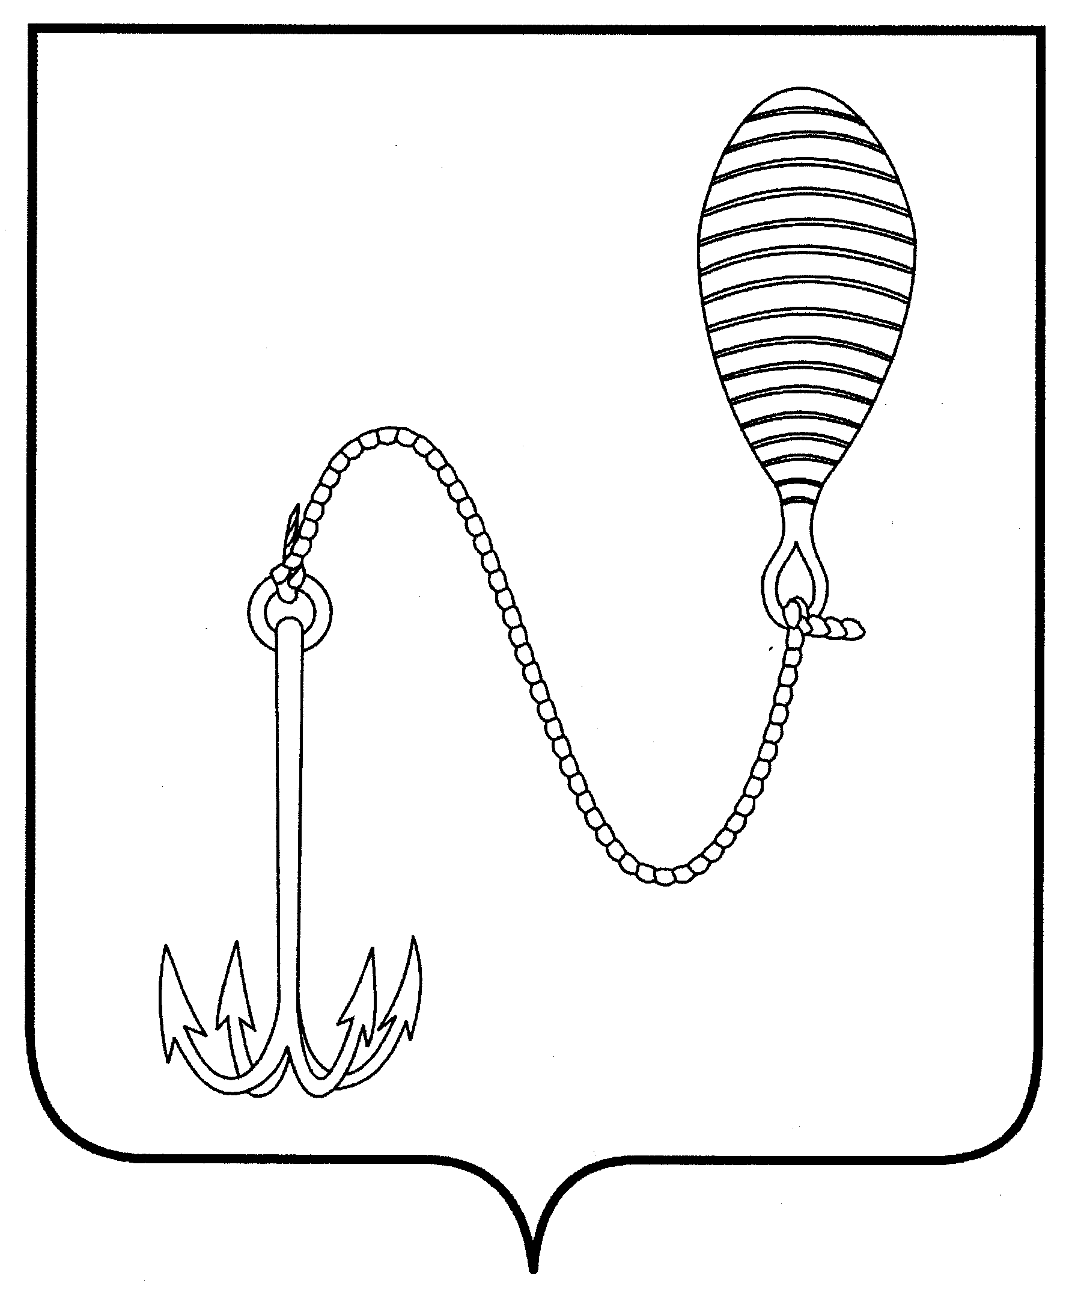

Дума городского округа город Буй
КОСТРОМСКОЙ ОБЛАСТИ
ПЯтого созыва

РЕШЕНИЕ

от 28 января 2011 года № 60 г.Буй

О размере родительской платы
за содержание детей в муниципальных
дошкольных образовательных учреждениях
городского округа город Буй

В соответствии со статьей 52.1 Закона Российской Федерации от 10 июля 1992 года № 3266-1 «Об образовании» и исходя из расчета стоимости содержания ребенка в муниципальных дошкольных образовательных учреждениях городского округа город Буй

ДУМА Р Е Ш И Л А :

- Установить родительскую плату за содержание ребенка в муниципальных
дошкольных образовательных учреждениях городского округа город Буй в размере 1320 рублей в месяц.
2.Установить родительскую плату за содержание ребенка из семьи, имеющей
трех и более несовершеннолетних детей, в муниципальных дошкольных образовательных учреждениях городского округа город Буй в размере 660 рублей в месяц.
- Не взимать плату за содержание детей с ограниченными возможностями
здоровья, посещающих муниципальные дошкольные образовательные учреждения, реализующие основную общеобразовательную программу дошкольного образования, а также детей с туберкулезной интоксикацией, находящихся в указанных образовательных учреждениях.
4. Признать утратившим силу решение Думы городского округа город Буй от 30 января 2009 года № 495 «О размере родительской платы за содержание детей в муниципальных дошкольных образовательных учреждениях городского округа город Буй».
- Настоящее решение вступает в силу с 01 февраля 2011 года и подлежит
официальному опубликованию.

Глава городского округа город Буй
Костромской области В.В.Катышев

